专题四 课时提升作业
一、选择题(本题共8小题,每小题6分,共48分。1～5题为单选题,6～8题为多选题)
1.(2017·厦门模拟)如图所示,两个光滑斜面的高度h相同,倾角θ₁<θ₂。一物体m先后沿两斜面由静止从顶端下滑,到底端时的动能分别是E_{k1}和E_{k2},则
( )
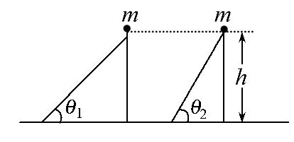
A.E_{k1}<E_{k2} B.E_{k1}>E_{k2}
C.E_{k1}=E_{k2} D.条件不足,无法比较
【解析】选C。物体下滑过程中,只有重力做功,由动能定理得mgh=E_{k}-0,由于m和h相等,则有E_{k1}=E_{k2},故选项C正确。
2.(2017·江门模拟)一个物块以初动能E滑上斜面最高处时克服重力做功0.6E,则它又滑回斜面底端时的动能为 ( )
A.0.8E B.0.6E
C.0.4E D.0.2E
【解析】选D。物块向上滑动过程,由动能定理得-mgh-W_{f}=0-E,由题意可知
mgh=0.6E,解得W_{f}=0.4E,物块下滑过程,由动能定理得mgh-W_{f}=E_{k},解得E_{k}=0.2E,故D正确。
3.如图所示,在竖直平面内有一“V”形槽,其底部BC是一段圆弧,两侧都与光滑斜槽相切,相切处B、C位于同一水平面上。一小物体从右侧斜槽上距BC平面高度为2h的A处由静止开始下滑,经圆弧槽再滑上左侧斜槽,最高能到达距BC所在水平面高度为h的D处,接着小物体再向下滑回,若不考虑空气阻力,则
( )
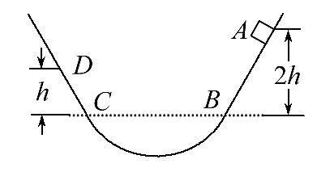
A.小物体恰好滑回到B处时速度为零
B.小物体尚未滑回到B处时速度已变为零
C.小物体能滑回到B处之上,但最高点要比D处低
D.小物体最终一定会停止在圆弧槽的最低点
【解析】选C。小物体从A处运动到D处的过程中,克服摩擦力所做的功为W_{f1}=mgh,小物体从D处开始运动的过程,因为速度较小,小物体对圆弧槽的压力较小,所以克服摩擦力所做的功W_{f2}<mgh,所以小物体能滑回到B处之上,但最高点要比D处低,C正确,A、B错误;因为小物体与圆弧槽间的动摩擦因数未知,所以小物体可能停在圆弧槽上的任何地方,D错误。
【加固训练】
(多选)(2017·天水模拟)如图所示,M为固定在水平桌面上的有缺口的方形木块,abcd为半径是R的Error: Reference source not found光滑圆弧形轨道,a为轨道的最高点,de面水平且有一定长度。今将质量为m的小球在d点的正上方高为h处由静止释放,让其自由下落
到d处切入轨道内运动,不计空气阻力,则 ( )
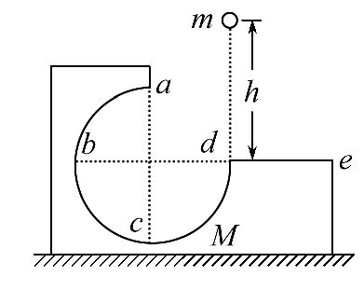
A.只要h大于R,释放后小球就能通过a点
B.只要改变h的大小,就能使小球通过a点后,既可能落回轨道内,又可能落到de面上
C.无论怎样改变h的大小,都不可能使小球通过a点后落回轨道内
D.调节h的大小,可以使小球飞出de面之外(即e的右侧)
【解析】选C、D。小球恰能通过a点的条件是小球的重力提供向心力,根据牛顿第二定律mg=mError: Reference source not found,解得v=Error: Reference source not found,根据动能定理得mg(h-R)=Error: Reference source not foundmv²,解得h=Error: Reference source not foundR,若要释放后小球能通过a点,需满足h≥Error: Reference source not foundR,故选项A错误;小球离开a点时做平抛运动,由平抛运动的规律,水平方向x=vt,竖直方向R=Error: Reference source not foundgt²,解得x=Error: Reference source not foundR>R,故无论怎样改变h的大小,都不可能使小球通过a点后落回轨道内,也不可能到达d点,只要改变h的大小,就能改变小球到达a点的速度,就有可能使小球通过a点后,落在de之外,故选项B错误,C、D正确。
4.A、B两物体分别在水平恒力F₁和F₂的作用下沿水平面运动,先后撤去F₁、F₂后,两物体最终停下,它们的v-t图象如图所示。已知两物体与水平面间的滑动摩擦力大小相等。则下列说法正确的是
( )
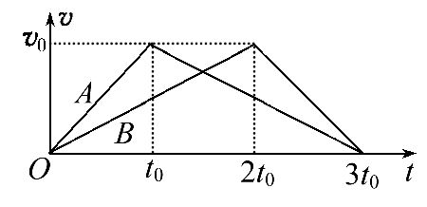
A.F₁、F₂大小之比为1∶2
B.F₁、F₂对A、B做功之比为1∶2
C.A、B质量之比为2∶1
D.全过程中A、B克服摩擦力做功之比为2∶1
【解析】选C。由速度—时间图象可知,两个匀减速运动的加速度之比为1∶2,由牛顿第二定律可知:A、B受摩擦力大小相等,所以A、B的质量关系是2∶1,由速度—时间图象可知,A、B两物体加速与减速的位移相等,且匀加速运动位移之比为1∶2,匀减速运动的位移之比为2∶1,由动能定理得A物体的拉力与摩擦力的关系,F₁·x-F_{f1}·3x=0-0;B物体的拉力与摩擦力的关系,F₂·2x-F_{f2}·3x=0-0,因此可得:F₁=3F_{f1},F₂=Error: Reference source not foundF_{f2},F_{f1}=F_{f2},所以F₁=2F₂。全过程中摩擦力对A、B做功相等,F₁、F₂对A、B做功大小相等。故选项A、B、D错误,C正确。
5.(2017·宜昌模拟)如图所示,小球从静止开始沿光滑曲面轨道AB滑下,从B端水平飞出,撞击到一个与地面成θ=30°的斜面上,撞击点为C点。已知斜面上端与曲面末端B相连。若AB的高度差为h,BC间的高度差为H,则h与H的比值Error: Reference source not found等于(不计空气阻力) ( )
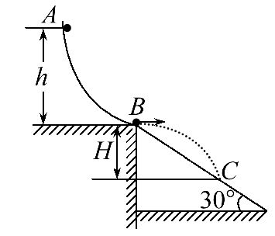
A.Error: Reference source not found B.Error: Reference source not found C.Error: Reference source not found D.Error: Reference source not found
【解析】选A。对AB段,根据动能定理得mgh=Error: Reference source not foundmError: Reference source not found,解得v_{B}=Error: Reference source not found,由几何关系得tan30°=Error: Reference source not found,解得t=Error: Reference source not found,H=Error: Reference source not foundgt²=Error: Reference source not foundg·Error: Reference source not found,代入v_{b}解得Error: Reference source not found=Error: Reference source not found,故A正确,B、C、D错误。
6.如图所示,一个小环沿竖直放置的光滑圆环形轨道做圆周运动。小环从最高点A滑到最低点B的过程中,小环线速度大小的平方v²随下落高度h的变化图象可能是图中的 ( )
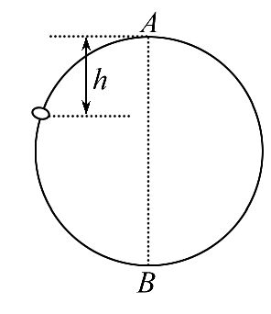
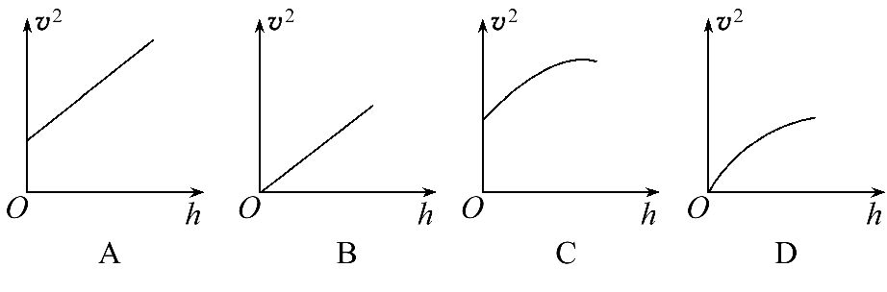
【解析】选A、B。对小环由动能定理得mgh=Error: Reference source not foundmv²-Error: Reference source not foundmError: Reference source not found,则v²=2gh+Error: Reference source not found,当v₀=0时,B正确;当v₀≠0时,A正确。
7.(2017·长沙模拟)如图所示,竖直固定放置的粗糙斜面AB的下端与光滑的圆弧轨道BCD在B点相切,圆弧轨道的半径为R,圆心O与A、D在同一水平面上,C点为圆弧轨道最低点,∠COB=θ=30°。现使一质量为m的小物块从D点无初速度地释放,小物块与粗糙斜面AB间的动摩擦因数μ<tanθ,则关于小物块的运动情况,下列说法正确的是 ( )
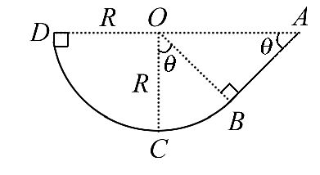
A.小物块可能运动到A点
B.小物块经过较长时间后会停在C点
C.小物块通过圆弧轨道最低点C时,对C点的最大压力大小为3mg
D.小物块通过圆弧轨道最低点C时,对C点的最小压力大小为(3-Error: Reference source not found)mg
【解析】选C、D。物块从D点无初速度滑下后,由于在AB段要克服摩擦力做功,所以物块在斜面上运动时机械能不断减小,在斜面上升的最大高度越来越小,不可能运动到A点,最终在如图所示BE圆弧上往复运动,不会停在C点,故A、B错误;物块第一次运动到C时速度最大,对轨道的压力最大,物块从D第一次运动到C的过程,由动能定理得mgR=Error: Reference source not foundmError: Reference source not found,设此时轨道对物块的支持力为F₁,由牛顿第二定律得F₁-mg=mError: Reference source not found,联立解得F₁=3mg,由牛顿第三定律知物块对C点的最大压力为3mg,故C正确;当最后稳定后,物块在BE之间运动时,设物块经过C点的速度为v₂,由动能定理得mgR(1-cosθ)=Error: Reference source not foundmError: Reference source not found,设轨道对物块的支持力为F₂,由牛顿第二定律得F₂-mg=mError: Reference source not found,联立解得F₂=3mg-2mgcosθ=(3-Error: Reference source not found)mg,由牛顿第三定律可知,物块对C点的最小压力为(3-Error: Reference source not found)mg,故D正确。
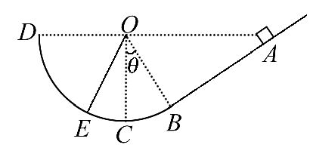
【总结提升】动能定理的选用技巧
(1)不涉及加速度、时间的问题。
(2)有多个物理过程且不需要研究整个过程中的中间状态的问题。
(3)求解变力做功的问题。
8.(2017·衡水模拟)放在粗糙水平面上的物体受到水平拉力的作用,在0～6s内其速度—时间图象和该拉力的功率—时间图象分别如图所示,g取10m/s²,下列说法正确的是 ( )
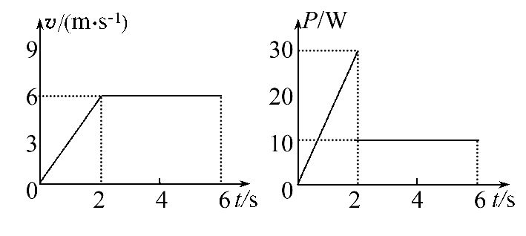
A.0～2s内物体位移大小为6m
B.0～2s内拉力恒为5N
C.合力在0～6s内做的功与0～2s内做的功不同
D.动摩擦因数为μ=0.30
【解题指导】解答本题应注意以下三点:
(1)v-t图象与时间轴围成的面积表示位移。
(2)图象中同一时刻物体的速度与拉力的功率相对应。
(3)物体匀速运动时,拉力与摩擦力平衡。
【解析】选A、B。由v-t图象与时间轴围成的面积表示位移可得,0～2s内物体的位移大小x=Error: Reference source not found×2×6m=6m,故A正确;在0～2s内,物体做匀加速直线运动,拉力恒定不变,由图象可知,当P=30W时,v=6m/s,则牵引力F=Error: Reference source not found=5N,故B正确;在0～6s与0～2s的初、末速度相等,由动能定理得W_{合}=Error: Reference source not foundmv²-Error: Reference source not foundmError: Reference source not found,则合外力在0～6s内做的功与0～2s内做的功相等,故C错误;在2～6s内,v=6m/s,P=10W,物体做匀速运动,摩擦力F_{f}=F=Error: Reference source not found=Error: Reference source not foundN=Error: Reference source not foundN,由图象得在0～2s内物体的加速度a=Error: Reference source not found=Error: Reference source not foundm/s²=3m/s²,根据牛顿第二定律得F-F_{f}=ma,解得m=Error: Reference source not found=Error: Reference source not foundkg=Error: Reference source not foundkg,动摩擦因数μ=Error: Reference source not found=Error: Reference source not found=0.15,故D错误。
二、计算题(本题共2小题,共28分。需写出规范的解题步骤)
9.(13分)(2017·潍坊模拟)质量为m=0.2kg的滑块沿斜面滑下,进入水平面运动一段时间后进入均匀粗糙路段,斜面与水平面之间由一段小圆弧相连。滑块的位置x随时间t变化的图象如图所示,重力加速度的大小g取10m/s²。求:
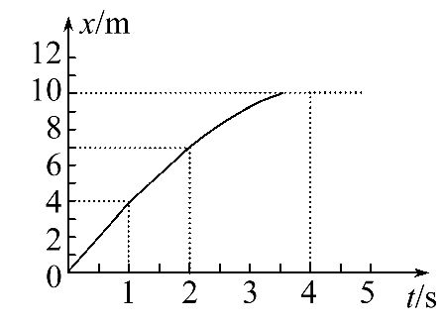
(1)通过小圆弧的过程,滑块损失的动能。
(2)滑块与粗糙路段间的动摩擦因数及在粗糙路段运动的时间。
【解析】(1)由图象可知滑块在第1s内和第2s内均做匀速运动,设两段运动的速度大小分别为v₁和v₂,x-t图象的斜率表示速度,则:
v₁=Error: Reference source not found=Error: Reference source not foundm/s=4m/s
v₂=Error: Reference source not found=Error: Reference source not foundm/s=3m/s
则通过小圆弧的过程,滑块损失的动能:
ΔE_{k}=Error: Reference source not foundmError: Reference source not found-Error: Reference source not foundmError: Reference source not found
代入数据解得:ΔE_{k}=0.7J
(2)设滑块与粗糙路段间的动摩擦因数为μ,在粗糙路段运动的时间和位移分别为t和x,由动能定理得:
-μmgx=0-Error: Reference source not foundmError: Reference source not found
由运动学公式得:x=Error: Reference source not foundv₂t
联立解得:μ=0.15 t=2s
答案:(1)0.7J (2)0.15 2s
10.(15分)如图所示,AB为半径R=0.8m的Error: Reference source not found光滑圆弧轨道,下端B恰与小车右端平滑对接。小车质量M=3kg,车长L=2.06m,车上表面距地面的高度h=0.2m。现有一质量m=1kg的小滑块,由轨道顶端无初速释放,滑到B端后冲上小车。已知地面光滑,滑块与小车上表面间的动摩擦因数μ=0.3,当车运行了1.5s时,车被地面装置锁定。(g=10m/s²)试求:
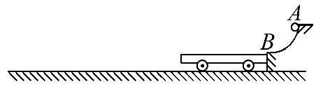
(1)滑块到达B端时,轨道对它支持力的大小。
(2)车被锁定时,车右端距轨道B端的距离。
(3)从车开始运动到被锁定的过程中,滑块与车面间由于摩擦而产生的内能大小。
(4)滑块落地点离车左端的水平距离。
【解析】(1)根据动能定理得
mgR=Error: Reference source not foundmv²
由牛顿第二定律,得F_{N}-mg=mError: Reference source not found
联立两式,代入数值得轨道对滑块的支持力:
F_{N}=3mg=30N
(2)当滑块滑上小车后,由牛顿第二定律
对滑块有:-μmg=ma₁
对小车有:μmg=Ma₂
设经时间t两者达到共同速度,
则有:v+a₁t=a₂t
解得t=1s。由于1s<1.5s,此时小车还未被锁定,两者的共同速度:v′=a₂t=1m/s
因此,车被锁定时,车右端距轨道B端的距离:
s=Error: Reference source not founda₂t²+v′t′=1m
(3)从车开始运动到被锁定的过程中,滑块相对小车滑动的距离Δs=Error: Reference source not foundt-Error: Reference source not founda₂t²=2m
所以产生的内能:E=μmgΔs=6J
(4)对小滑块由动能定理,得
-μmg(L-Δs)=Error: Reference source not foundmv″²-Error: Reference source not foundmv′²
滑块脱离小车后,在竖直方向有:h=Error: Reference source not foundgt″²
滑块落地点离车左端的水平距离:s′=v″t″
解得:s′=0.16m
答案:(1)30N (2)1m (3)6J (4)0.16m
【能力拔高题】
1.(8分)(多选)如图所示,在倾角为θ的斜面上,轻质弹簧一端与斜面底端固定,另一端与质量为M的物体A连接,一个质量为m的物体B靠在A上,A、B与斜面间的动摩擦因数均为μ。开始时用手按住物体B使弹簧处于压缩状态。现放手,使A、B一起沿斜面向上运动距离L时,A、B达到最大速度v,重力加速度为g。下列说法正确的是 ( )
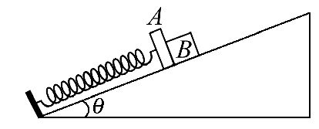
A.A、B达到最大速度v时,弹簧处于自然长度
B.若运动过程中A、B能够分离,则A、B恰好分离时,二者加速度大小均为
g(sinθ+μcosθ)
C.从释放到A、B达到最大速度v的过程中,B受到的合力对它做的功等于Error: Reference source not foundmv²
D.从释放到A、B达到最大速度v的过程中,弹簧对A所做的功等于Error: Reference source not foundMv²+
MgLsinθ+μMgLcosθ
【解析】选B、C。对物体B和平板A整体分析可知,A和B达到最大速度时加速度为零,应满足kx=(m+M)gsinθ+μ(m+M)gcosθ,说明弹簧仍处于压缩状态,A错误;由题意知,A和B恰好分离时,弹簧正好恢复原长,对A、B整体由牛顿第二定律得(m+M)gsinθ+μ(m+M)gcosθ=(m+M)a,解得a=gsinθ+μgcosθ=g(sinθ+μcosθ),B正确;对B从释放到A、B达到最大速度的过程由动能定理得W_{总}=Error: Reference source not foundmv²-0,即B受到的合力对它做的功等于Error: Reference source not foundmv²,C正确;对A从释放到速度达到最大的过程由动能定理得W_{弹}-Mg(x_{m}-x)sinθ-μMg(x_{m}-x)cosθ-F_{N}(x_{m}-x)=Error: Reference source not foundMv²,其中x_{m}是弹簧压缩的最大长度,x是速度最大时弹簧压缩的长度,F_{N}是B对A的压力大小,比较可知D错误。
2.(16分)如图所示是某次四驱车比赛的轨道某一段,张华控制的四驱车(可视为质点),质量m=1.0kg,额定功率为P=7W,张华的四驱车到达水平平台上A点时速度很小(可视为0),此时启动四驱车的发动机并直接使发动机的功率达到额定功率,一段时间后关闭发动机。当四驱车由平台边缘B点飞出后,恰能沿竖直光滑圆弧轨道CDE上C点的切线方向飞入圆形轨道,且此时的速度大小为5m/s, ∠COD=53°,并从轨道边缘E点竖直向上飞出,离开E以后上升的最大高度为h=0.85m,已知AB间的距离L=6m,四驱车在AB段运动时的阻力恒为1N,重力加速度g取10m/s²,不计空气阻力。sin53°=0.8,cos53°=0.6,求:
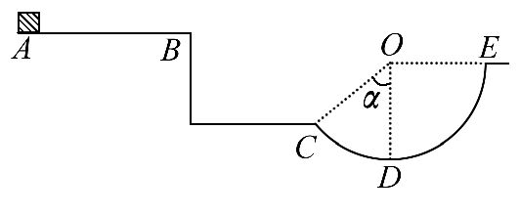
(1)四驱车运动到B点时的速度大小。
(2)发动机在水平平台上工作的时间。
(3)四驱车对圆弧轨道的最大压力。
【解析】(1)v_{B}=v_{C}cos53°=3m/s
(2)从A到B的运动过程中有牵引力和阻力做功,由动能定理得:
Pt-F_{f}L=Error: Reference source not foundmError: Reference source not found
代入数据解得:t=1.5s
(3)从C点运动到最高点过程中,由动能定理得:
-mg(h+R·cos53°)=0-Error: Reference source not foundmError: Reference source not found
圆轨道的半径:R=Error: Reference source not foundm
四驱车到达D点时对轨道的压力最大,四驱车从C到D过程由动能定理得:
mgR(1-cos53°)=Error: Reference source not foundmError: Reference source not found-Error: Reference source not foundmError: Reference source not found
F_{max}-mg=mError: Reference source not found
解得:F_{max}=55.5N
由牛顿第三定律得四驱车对圆弧轨道的最大压力为55.5N
答案:(1)3m/s (2)1.5s (3)55.5N
【加固训练】
如图所示,倾斜轨道AB的倾角为37°,CD、EF轨道水平,AB与CD通过光滑圆弧管道BC连接,CD右端与竖直光滑圆周轨道相连。小球可以从D进入该轨道,沿轨道内侧运动,从E滑出该轨道进入EF水平轨道。小球由静止从A点释放,已知AB长为5R,CD长为R,重力加速度为g,小球与倾斜轨道AB及水平轨道CD、EF的动摩擦因数均为0.5,sin37°=0.6,cos37°=0.8,圆弧管道BC入口B与出口C的高度差为1.8R。求:(在运算中,根号中的数值无需算出)
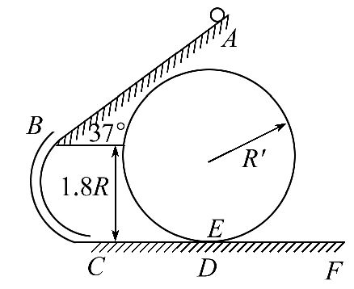
(1)小球滑到底端C时速度的大小。
(2)小球刚到C时对轨道的作用力。
(3)要使小球在运动过程中不脱离轨道,竖直圆周轨道的半径R′应该满足什么条件?
【解析】(1)设小球到达C点时速度为v_{C},小球从A运动至C过程,由动能定理得:
mg(5Rsin37°+1.8R)-μmgcos37°·5R=Error: Reference source not foundmError: Reference source not found,
解得:v_{C}=Error: Reference source not found
(2)小球沿BC轨道做圆周运动,设在C点时轨道对球的作用力为F_{N},由牛顿第二定律得:
F_{N}-mg=mError: Reference source not found
其中r满足:r+r·sin53°=1.8R
解得:F_{N}=6.6mg
由牛顿第三定律可得,球对轨道的作用力为6.6mg,方向竖直向下
(3)要使小球不脱离轨道,有两种情况:
情况一:小球能滑过圆周轨道最高点,进入EF轨道。则小球在最高点P应满足:
mError: Reference source not found≥mg
小球从C直到P点过程,由动能定理得:
-μmgR-mg·2R′=Error: Reference source not foundmError: Reference source not found-Error: Reference source not foundmError: Reference source not found
解得:R′≤Error: Reference source not foundR=0.92R
情况二:小球上滑至圆周轨道的一半高度时,速度减为零,然后滑回D。则由动能定理得:
-μmgR-mg·R′=0-Error: Reference source not foundmError: Reference source not found
解得:R′=2.3R
要使小球不脱离轨道,圆周轨道的半径应满足R′≥2.3R。
答案:(1)Error: Reference source not found (2)6.6mg,方向竖直向下
(3)R′≤0.92R或R′≥2.3R
关闭Word文档返回原板块

